# **Accreditamento**

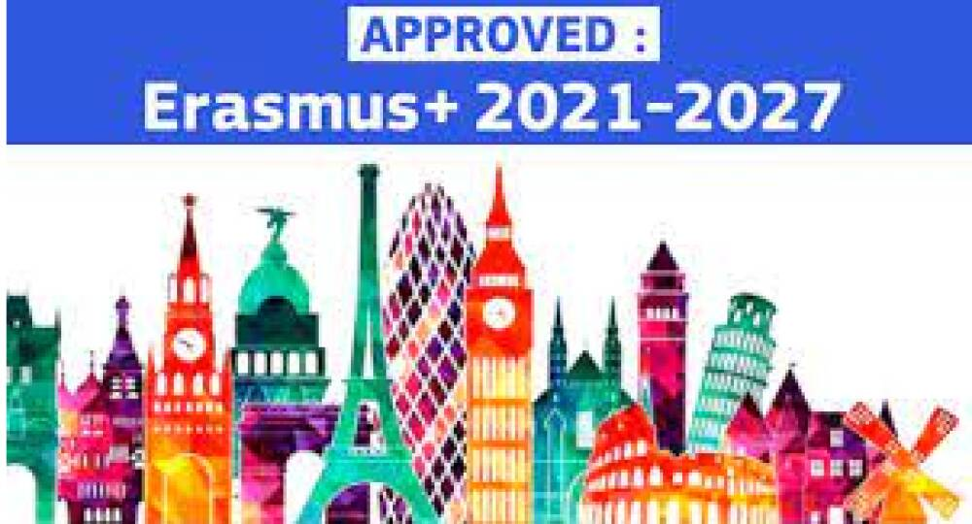

##### Che cos'è l'accreditamento

L'accreditamento Erasmus+ è una novità per il settore della scuola e fa parte della nuova *Azione Chiave 1* del Programma Erasmus+ 2021-2027, a sostegno della mobilità internazionale degli studenti e del personale della scuola.

L'accreditamento Erasmus+ consente di accedere a un percorso semplificato per la richiesta di finanziamenti per l'*Azione Chiave 1*, presentando semplicemente il piano finanziario relativo a ciascuna annualità, il suo targert e le modalità di realizzazione delle mobilità.